ГУСО «Пружанский районный центр коррекционно-развивающего обучения и реабилитации»

Консультация для родителей
Тема: «Приучаем ребенка к труду»

Подготовил воспитатель
Натымчук О.И.

Март 2022

Приучаем ребенка к труду
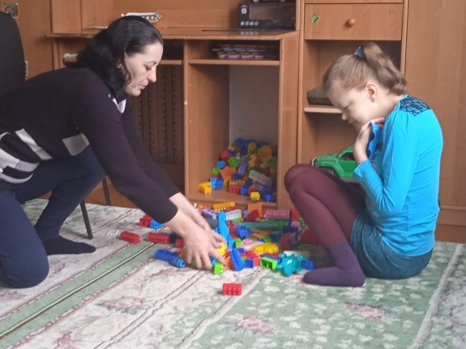
Что значит подготовить ребенка к жизни? В чем главный залог того, что это столь дорогая для нас жизнь будет прожита красиво, небесполезно? Главное – научить любить труд и находить в нем источник радости, без этого не может быть успехов ни в учении, ни в бедующей деятельности; без этого нет ни уважения окружающих, ни чувства собственного достоинства. Иными словами, без этого нет счастья.
Только в труде систематическом и упорном формируется личность, выковываются ее лучшие качества. Работая вместе с другими детьми, помогая и получая их помощь, ребенок становится более отзывчивым, чутким.
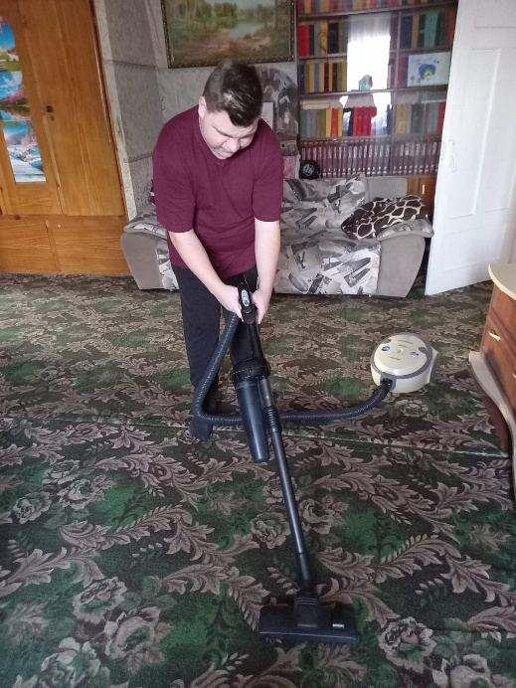
Любовь и привычка к труду определяют будущее человека.
Заботясь о ребенке, заботьтесь о том, чтобы он был трудолюбив!
ОСНОВНЫЕ ПРАВИЛА: как научить ребенка трудиться?
Познакомите ребенка с правилами:
- все, что можешь, делай сам;
- не забывай убирать за собой
- уважай труд других людей;
- прежде, чем начать трудиться – приготовь все необходимое;
- делай все аккуратно, не торопясь;
- не отвлекайся, когда трудишься;
- правильно пользуйся орудиями труда;
- не оставляй работу не законченной;
- если трудишься не один, работай дружно;
- если окончил дело раньше, помоги другим.
Ребенок полюбит труд, если:
- приобщать его к труду как можно раньше;
- трудиться вместе с ним;
- дать ему постоянное поручение;
- прививать навыки культуры труда;
- поручать работу с достаточной нагрузкой;
- показывать общественную значимость труда, его важность и необходимость для других.
Нельзя:
- наказывать трудом;
- торопить ребенка в ходе трудовой деятельности;
- давать непосильные поручения;
- допускать отступления от принятых требований;
- забывать благодарить за помощь.
Большую роль в трудовом воспитании играет одобрение родителей

Взрослые иногда забывают похвалить малыша. Ну, вытер пыль, убрал игрушки. Это естественно.
А ребенок ждет от нас внимания, чтобы его действия одобрили. Ведь, собственно говоря, ради похвалы он и старался что-то сделать, в другой раз он и не захочет что-то делать.
Конечно, не стоит после каждого действия покупать игрушки или сладости. Но дать понять, что вы увидели его старания, цените его помощь. Можно сделать и по-другому.
Можно сказать, что кроме него некому, например, покормить котенка или рыбок, мама занята на кухне, и животные могут остаться голодными.
Также можно ссылаться на его взрослость. Например, раньше бабушка выносила мусор или мыла посуду, а теперь ей тяжело, а ты, Витя или Миша, уже большой, и можешь это сделать. Такие сценарии иногда можно использовать.

Дети подражают взрослым

Надо всегда помнить, что дети очень подражают своим родителям.
Если папа сам раскидывает свои вещи, мама оставляет грязную посуду в раковине, то ребенка трудно будет приучить к порядку.

Прежде чем приучать ребенка к труду, начинать надо с себя!

* Не ругайте ребенка, если что-то не получается, покажите и объясните, как надо сделать.
* Не забывайте хвалить ребенка.
* Не заставляйте ребенка что-то делать, лучше заинтересуйте его.
*Не пытайтесь научить его делать все сразу и быстро.
* Если ребенок сам вызвался вам помочь, не отгоняйте его, типа: Я сама

Вот такие нехитрые способы приучать ребенка к труду!

Источники:
1. https://infourok.ru/konsultaciya-dlya-roditeley-kak-priuchit-rebenka-k-trudu-2386583.html
2. https://vk.com//yavosp

